○石狩市建築物エネルギー消費性能の向上に関する法律に係る建築物の措置等に関する要綱
平成29年３月31日要綱第60号
改正
令和元年７月２日要綱第６号
令和３年３月29日要綱第39号
令和３年４月１日要綱第61号
令和４年９月30日要綱第114号
石狩市建築物エネルギー消費性能の向上に関する法律に係る建築物の措置等に関する要綱
（趣旨）
第１条 この要綱は、建築物のエネルギー消費性能の向上に関する法律（平成27年法律第53号。以下「法」という。）に規定される建築物に係る措置等に関して、石狩市長（以下「市長」という。）が行う審査事務を合理的かつ効率的に行うために必要な事項を定める。
（適合基準）
第２条 建築物エネルギー消費性能確保計画（以下「計画」という。）は、法第２条第１項第３号に規定する建築物エネルギー消費性能基準に適合するものとする。
（判定の実施）
第３条 前条の基準に適合するかどうかの判定（以下「適合性判定」という。）を申請しようとする建築主は、石狩市建築主事に建築基準法（昭和25年法律第201号。以下「基準法」という。）第６条第１項の規定に基づく確認申請書又は基準法第18条第２項の規定に基づく計画通知を提出する場合、法第15条第１項に定められた登録建築物エネルギー消費性能判定機関（以下「登録省エネ判定機関」という。）に建築物エネルギー消費性能確保計画を提出し、法第15条第２項の規定により読み替えて適用される法第12条第３項又は第13条第４項に規定する適合判定通知書（建築物のエネルギー消費性能の向上に関する法律施行規則（平成28年国土交通省令第５号。以下「省令」という。）様式第７又は様式第17）の交付を受け、当該適合判定通知書又はその写しを石狩市建築主事あてに提出するものとする。
（軽微な変更に関する証明書の交付）
第４条 適合性判定の申請を行った建築主は、石狩市建築主事から基準法第７条第５項又は第18条第18項に規定する検査済証の交付を受けようとする場合、前条の計画の変更が、省令第３条の軽微な変更に該当していることを説明する建築物エネルギー消費性能確保計画に係る軽微な変更説明書（別記第１－１号様式。以下「軽微変更該当説明書」という。）を基準法第７条第１項又は第18条第16項に基づく完了検査申請書又は工事完了通知書に添付して提出するものとする。
２ 前項の場合において、建築主は、計画の変更が省令第11条の規定に基づき、再計算によって基準適合が明らかな変更（計画の根本的な変更を除く。）に該当していることを証する軽微変更該当証明書（別記第１－２号様式）の交付を登録省エネ判定機関に求め、当該軽微変更該当証明書又はその写しを軽微変更該当説明書に添付するものとする。
（認定基準）
第５条 計画は、法第35条第１項第１号から第３号までに規定する認定基準に適合するものとする。
２ 建築物のエネルギー消費性能（以下「消費性能表示」という。）は、法第41条第２項に規定する認定基準に適合するものとする。
（事前審査）
第６条 申請者は、市長に省令第23条の建築物エネルギー消費性能向上計画認定申請書（以下「計画認定申請書」という。）又は省令第30条の建築物のエネルギー消費性能に係る認定申請書（以下「消費性能表示認定申請書」という。）を提出する前に、住宅の用途に供する建築物である場合は、住宅の品質確保の促進等に関する法律（平成11年法律第81号。以下「品確法」という。）第５条第１項の登録住宅性能評価機関に対し計画又は消費性能表示に係る技術的審査又は住宅性能評価を依頼し、住宅以外の用途に供する建築物である場合は、登録省エネ判定機関に対し計画又は消費性能表示に係る技術的審査を依頼し、当該登録住宅性能評価機関又は当該登録省エネ判定機関から性能向上計画認定に係る技術的審査適合証（別記第２－１号様式。以下「計画適合証」という。）、消費性能表示認定に係る技術的審査適合証（別記第２－２号様式。以下「消費性能表示適合証」という。）又は品確法第５条第１項の規定による住宅性能評価書の交付を受けるものとする。
２ 前項の計画適合証は、法第35条第１項第１号から第３号までに規定する認定基準に適合することを証するものとする。
３ 第１項の消費性能表示適合証は、法第41条第２項に規定する認定基準に適合することを証するものとする。
４ 第１項の住宅性能評価書は、次に掲げる基準に適合することを証するものとする。
(１) 計画に係る住宅性能評価書は、日本住宅性能表示基準（平成13年国土交通省告示第1346号）に基づく断熱等性能等級４及び一次エネルギー消費量等級５に適合すること。ただし、法の施行の際現に存する建築物の住宅部分については、日本住宅性能表示基準に基づく一次エネルギー消費量等級４又は等級５に適合することとする。
(２) 消費性能表示に係る住宅性能評価書は、日本住宅性能表示基準に基づく断熱等性能等級４及び一次エネルギー消費量等級４又は等級５に適合すること。ただし、法の施行の際現に存する建築物の住宅部分については、日本住宅性能表示基準に基づく一次エネルギー消費量等級３、等級４又は等級５に適合することとする。
（認定申請）
第７条 申請者は、法第34条第１項に規定する認定の申請をするときは、省令第23条の計画認定申請書を市長に提出しなければならない。
２ 申請者は、法第41条第１項に規定する認定の申請をするときは、省令第30条の消費性能表示認定申請書を市長に提出しなければならない。
３ 第１項の申請に併せて法第35条第２項の申出を行おうとする場合には、申請者は第１項の認定に必要な図書に基準法第６条第１項の規定による確認の申請書を添えて、市長に提出しなければならない。
４ 前項の申出に、基準法第６条の３第１項に規定する構造計算適合性判定を要する計画である場合には、基準法第６条第４項の期間の末日の３日前までに、同法第６条の３第７項の適合判定通知書の写しを市長に提出するものとする。
（認定申請に必要な図書）
第８条 申請者は、前条第１項の申請の際に省令第23条に定める図書のほか、次に掲げる図書を提出しなければならない。
(１) 品確法第６条第１項の設計された住宅に係る住宅性能評価書の写し又は計画適合証
(２) その他市長が必要と認めるもの
（認定の通知）
第９条 市長は、第７条第１項の申請があった場合において、法第35条第１項の計画の認定をするときは、省令第25条第１項の規定により、申請者へ同条第２項の建築物エネルギー消費性能向上計画認定通知書（以下、「計画認定通知書」という。）を交付する。
２ 市長は、第７条第２項の申請があった場合において、法第41条第２項の消費性能表示の認定をするときは、省令第31条第１項の規定により、申請者へ同条第２項の建築物エネルギー消費性能に係る認定通知書（以下、「消費性能表示認定通知書」という。）を交付する。
（計画の変更申請）
第10条 申請者は、法第36条第１項に規定する変更の認定の申請をするときは、省令第27条に規定する建築物エネルギー消費性能向上計画変更認定申請書を市長に提出しなければならない。
２ 第５条第１項、第６条第１項及び第２項、第７条第３項及び第４項、第８条第１項、第９条第１項の規定は、前項に規定する変更の認定の申請について準用する。この場合において、第３条第１項中「省令第23条の建築物エネルギー消費性能向上計画認定申請書（以下「計画認定申請書」という。）」とあるのは「省令第27条の建築物エネルギー消費性能向上計画変更認定申請書（以下「計画変更認定申請書」という。）」と、第７条第３項中「第１項の申請に併せて法第35条第２項」とあるのは「第10条第１項の申請に併せて法第36条第２項において準用する法第35条第２項」と、第８条第１項中「前条第１項の申請の際に省令第23条」とあるのは「第10条第１項の申請の際に省令第27条」と、第９条第１項中「第７条第１項」とあるのは「第10条第１項」と、「法第35条第１項」とあるのは「法第36条第２項において準用する法第35条第１項」と、「省令第25条第１項の規定により申請者へ同条第２項の建築物エネルギー消費性能向上計画認定通知書（以下「計画認定通知書」という。）」とあるのは「申請者へ省令第28条の建築物エネルギー消費性能向上計画変更認定通知書（以下「計画変更認定通知書」という。）」と読み替えるものとする。
（変更認定の通知）
第11条 市長は、前条の規定に基づき変更した計画の認定をしたときは、省令第28条の規定により、計画認定建築主（以下「認定建築主」という。）へ建築物エネルギー消費性能向上計画変更認定通知書（省令様式第36）を交付するものとする。
（取下げ届）
第12条 申請者は、第７条第１項又は第10条第１項の申請について、第９条第１項の認定を受ける前に当該申請を取り下げるときは、取下げ届（別記第３－１号様式）１部を市長に提出しなければならない。
２ 申請者は、第７条第２項の申請について、第９条第２項の認定を受ける前に当該申請を取り下げるときは、取下げ届（別記第３－２号様式）１部を市長に提出しなければならない。
（取りやめ届）
第13条 法第35条第１項の認定建築主（第９条第１項の規定により計画の認定を受けた者をいう。以下同じ。）は、同条の認定を受けた計画の建築を取りやめるときは、取りやめ届（別記第４号様式）１部に第９条の計画認定通知書及び認定申請書の副本並びにその添付書類を添えて、市長に提出しなければならない。
（譲渡人決定の届出）
第14条 認定建築主が計画に基づく建築物又は住戸を譲受人に譲り渡した場合、認定建築主又は譲受人は、単独又は共同して当該建築物又は住戸の名義を変更した旨を名義変更届出書（別記第５号様式）により市長に届け出るものとする。
（軽微な変更）
第15条 認定建築主は、省令第26条に規定する変更をしようとする場合は、軽微な変更届（別記第６号様式）正副２部に、それぞれ変更部分を示す図書を添えて市長に提出するものとする。
２ 市長は、前項の軽微な変更届を受理した後に、当該届の副本を認定建築主に返却するものとする。
（完了の報告等）
第16条 認定建築主は、認定を受けた計画の建築物の建築工事が完了したときは、当該計画に従って建築工事が行われた旨を建築士が確認し、速やかに、工事完了報告書（別記第７号様式）１部を、市長に提出しなければならない。
２ 法第37条により市長から報告を求められた認定建築主は、認定建築物エネルギー消費性能向上計画状況報告書（別記第８－１号様式）１部を市長に提出しなければならない。
３ 法第43条により市長から報告を求められた法第６条第２項の認定を受けた建築物の所有者は、基準適合認定建築物状況報告書（別記第８－２号様式）１部を市長に提出しなければならない。
（認定しない旨の通知）
第17条 市長は、第７条第１項又は第10条第１項の申請に係る計画の認定をしない場合は、認定しない旨の通知書（別記第９号様式（その１））を申請者に交付するものとする。
２ 市長は、第７条第２項の申請に係る当該消費性能表示の認定をしない場合は、認定しない旨の通知書（別記第９号様式（その２））を申請者に交付するものとする。
（改善命令）
第18条 市長は、法第38条の改善命令は、市長が必要と認めるときに、改善命令書（別記第10号様式）により行うものとする。
（認定の取消し）
第19条 市長は、法第39条の規定による認定の取消しは、市長が必要と認めるときに、認定取消通知書（別記第11号様式（その１））により行うものとする。
２ 市長は、法第42条の規定による認定の取消しは、市長が必要と認めるときに、認定取消通知書（別記第11号様式（その２））により行うものとする。
（その他）
第20条 この要綱に定めるもののほか、必要な事項は、市長が別に定める。
附 則
この要綱は、平成29年４月１日から施行する。
附 則（令和元年７月２日要綱第６号）
この要綱は、令和元年７月２日から施行する。
附 則（令和３年３月29日要綱第39号）
この要綱は、令和３年４月１日から施行する。
附 則（令和３年４月１日要綱第61号）
この要綱は、令和３年４月１日から施行する。
附 則（令和４年９月30日要綱第114号）
この要綱は、令和４年10月１日から施行する。
別記第１－１号様式（第４条関係）（第１面）
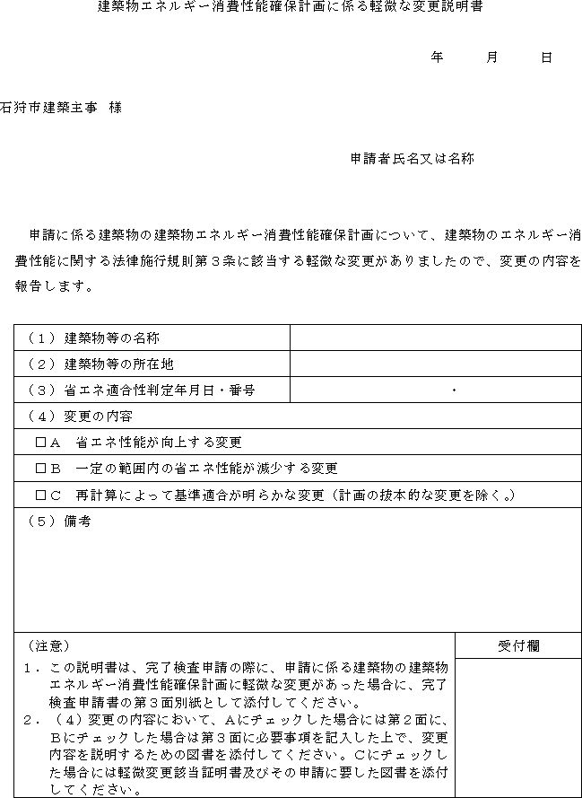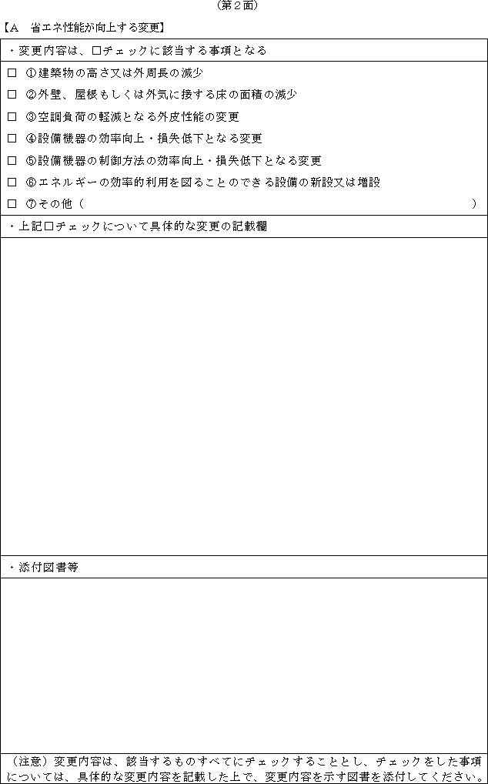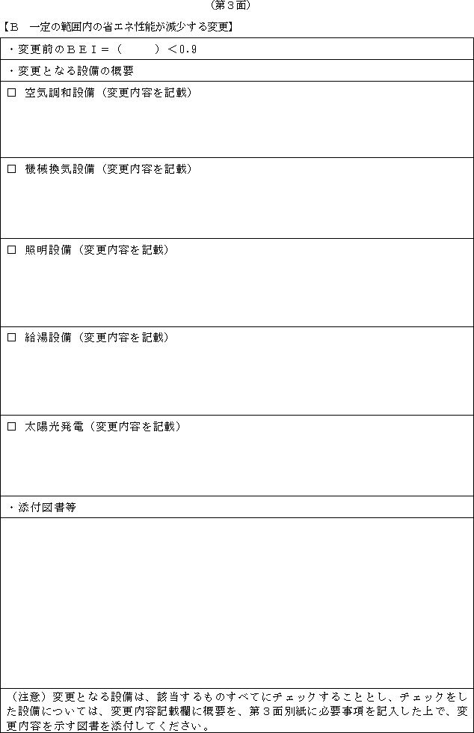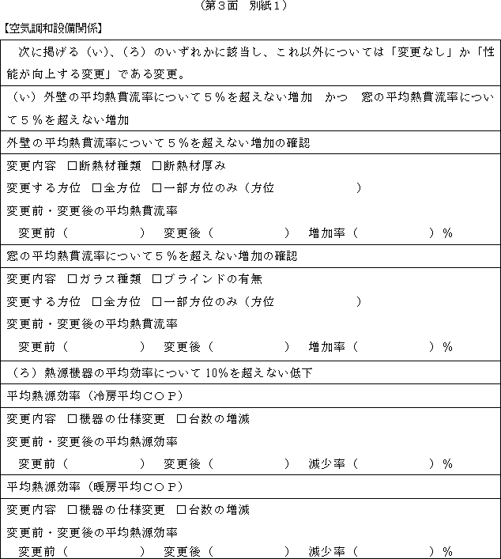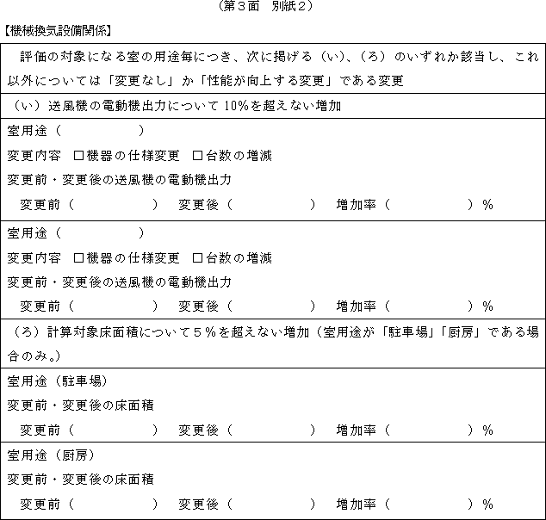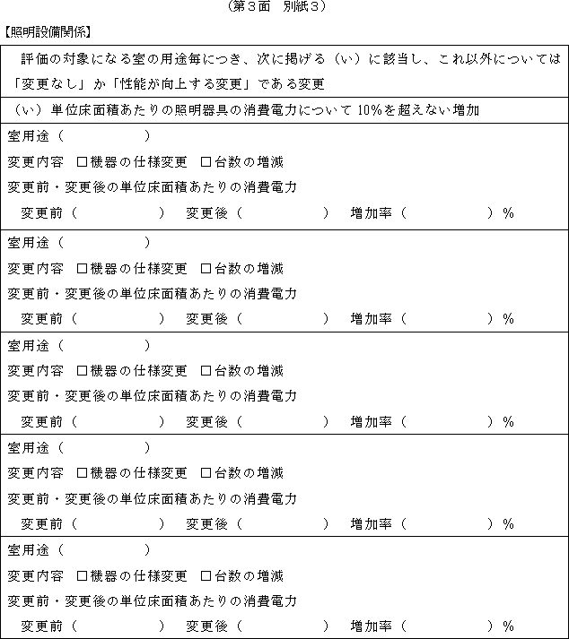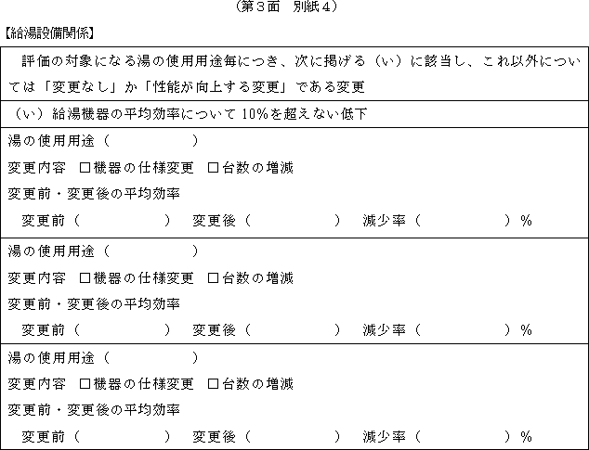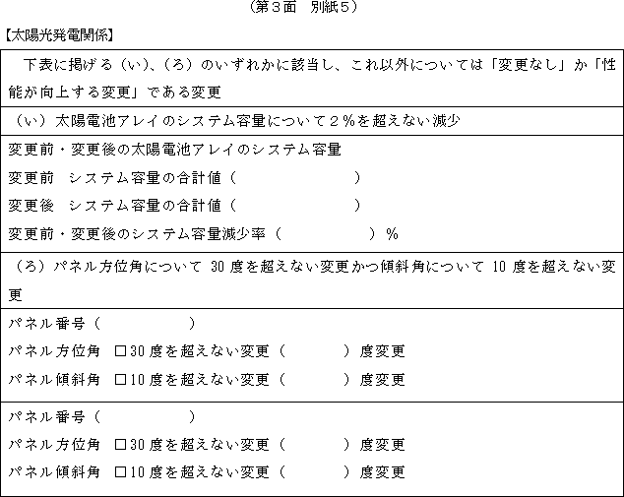
別記第１－２号様式（第４条関係）
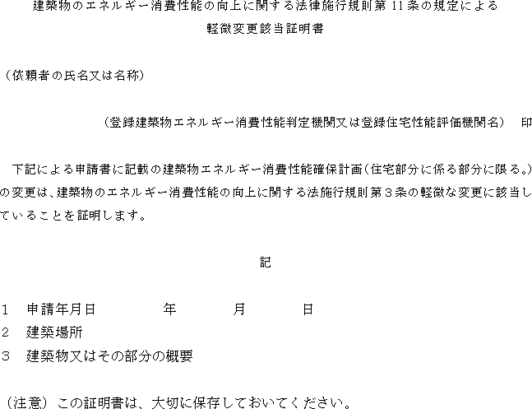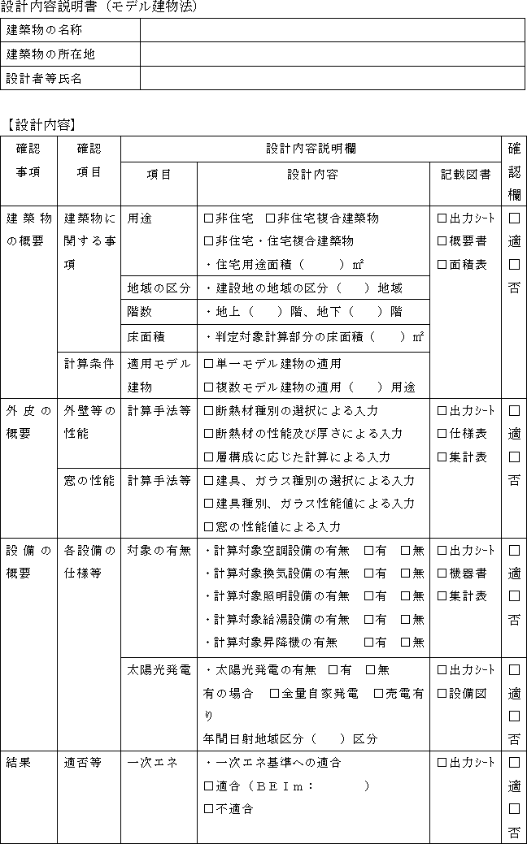
別記第２－１号様式（第６条関係）
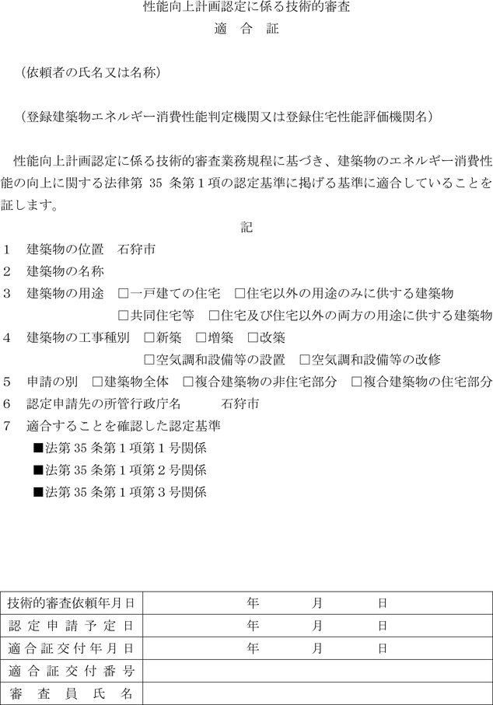
別記第２－２号様式（第６条関係）
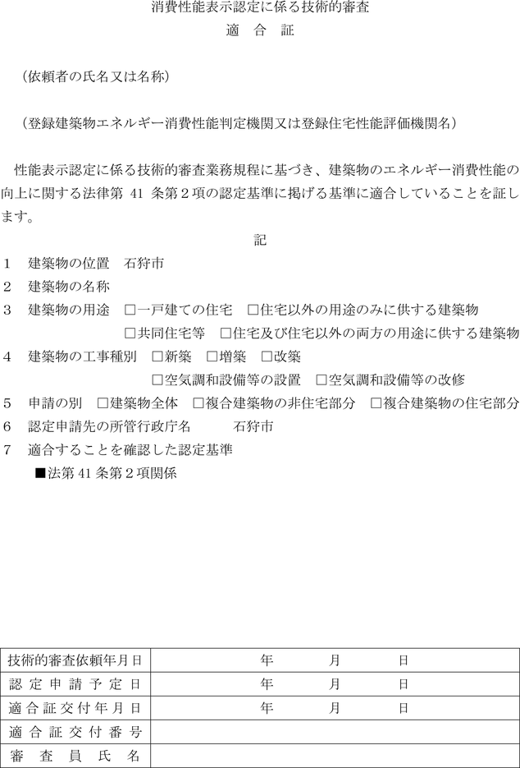
別記第３－１号様式（第12条関係）
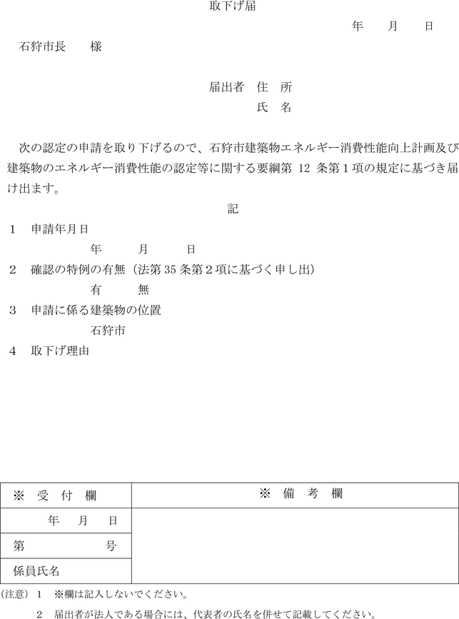
別記第３－２号様式（第12条関係）
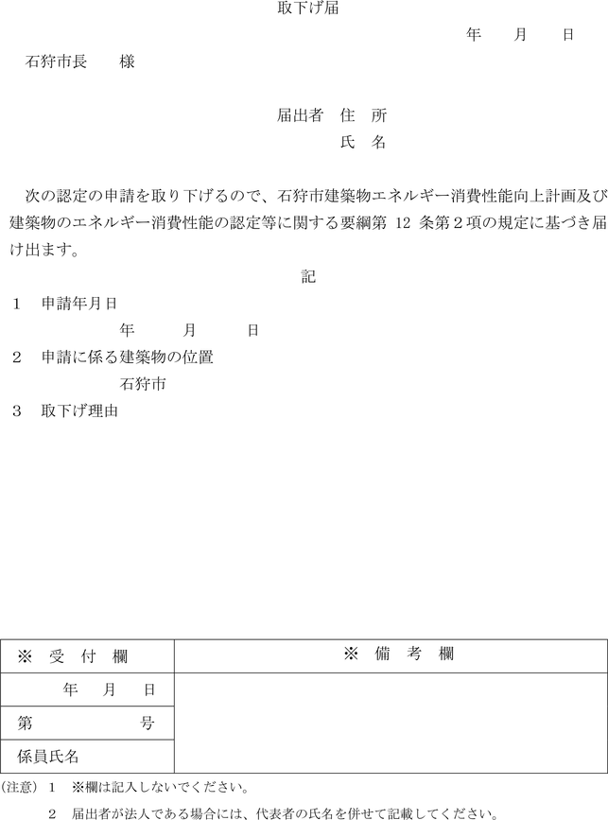
別記第４号様式（第13条関係）
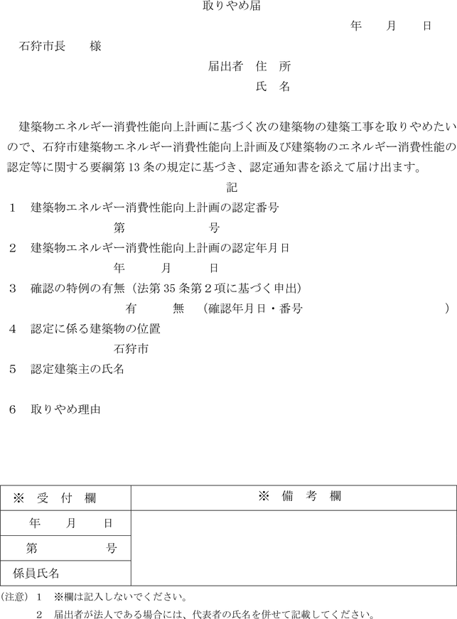
別記第５号様式（第14条関係）
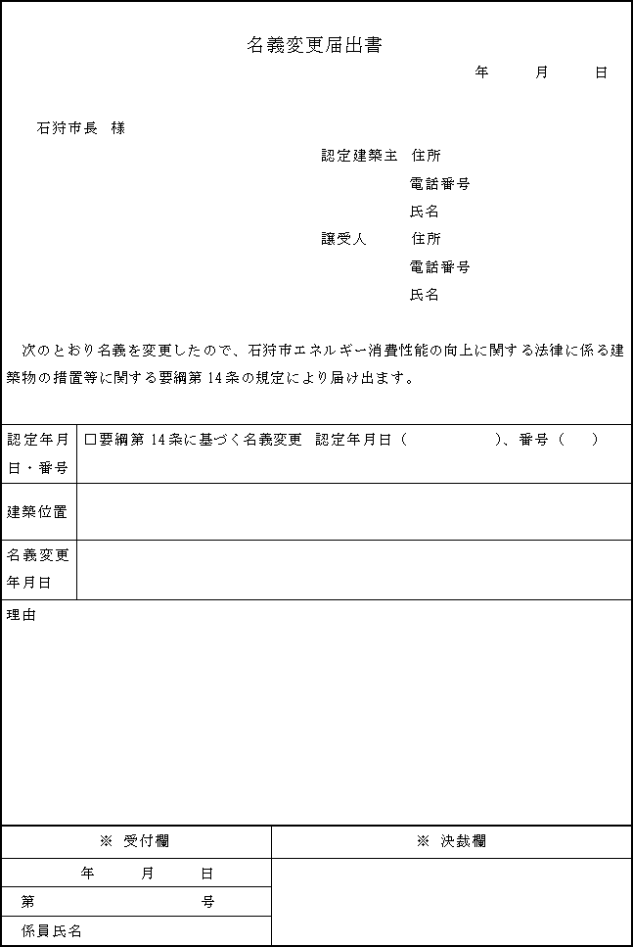
別記第６号様式（第15条関係）
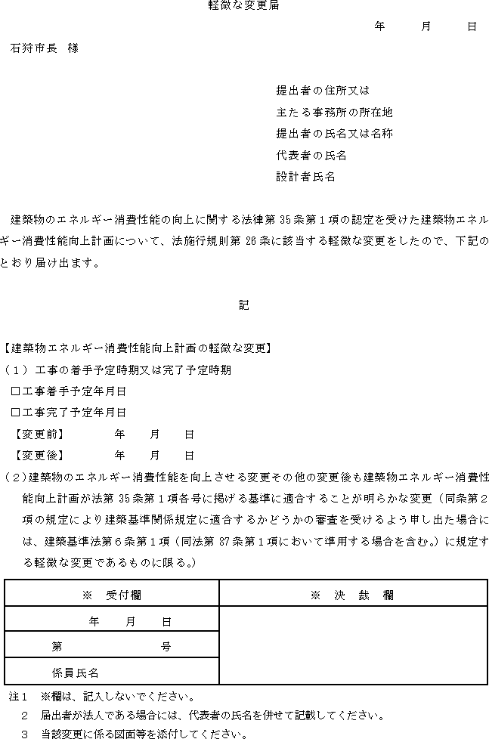
別記第７号様式（第16条関係）（表面）
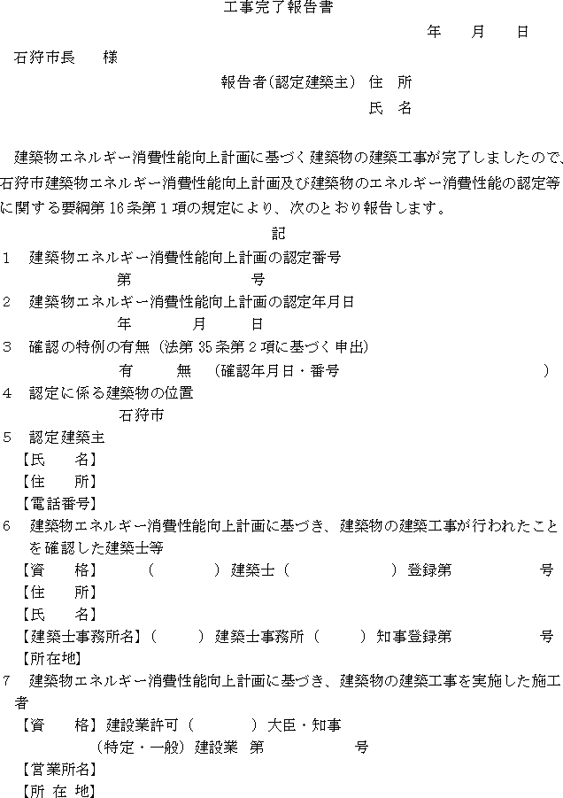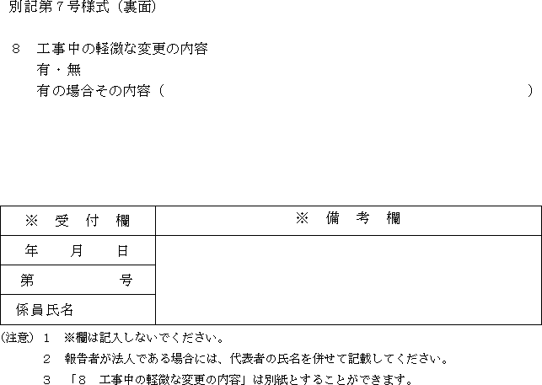
別記第８－１号様式（第16条関係）
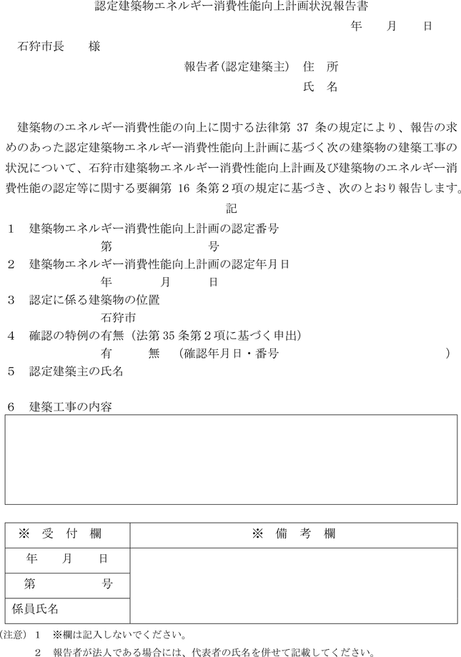
別記第８－２号様式（第16条関係）
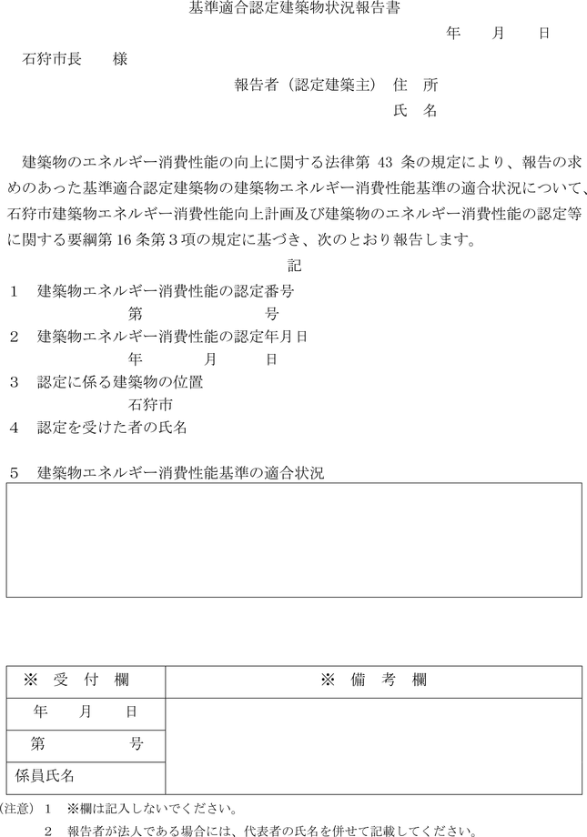
別記第９号様式（その１）（第17条関係）
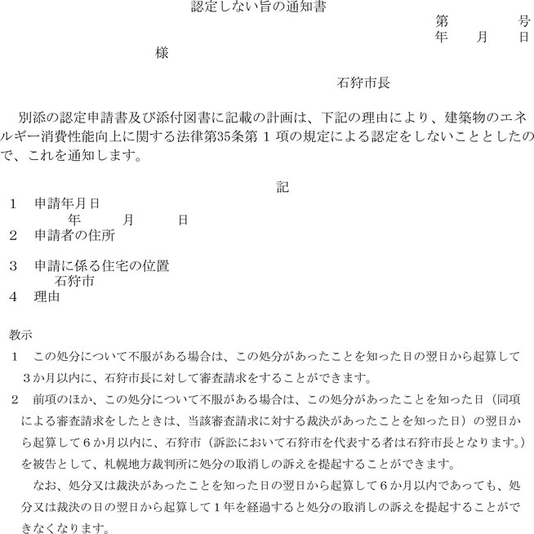
別記第９号様式（その２）（第17条関係）
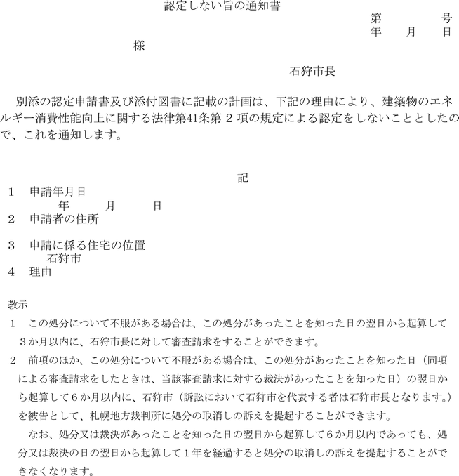
別記第10号様式（第18条関係）
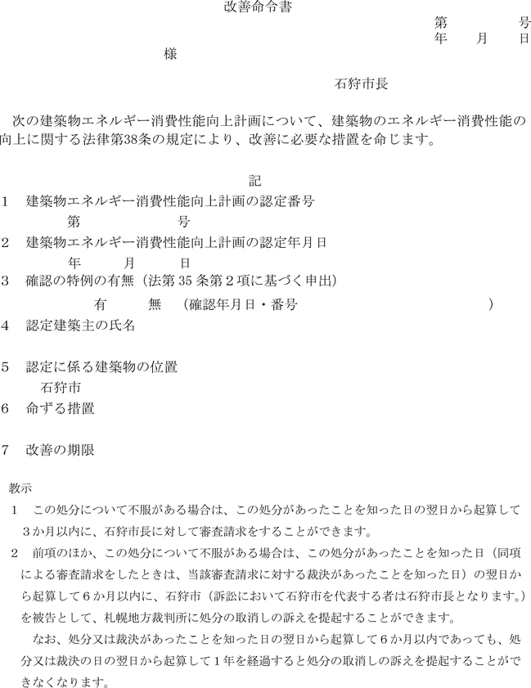
別記第11号様式（その１）（第19条関係）
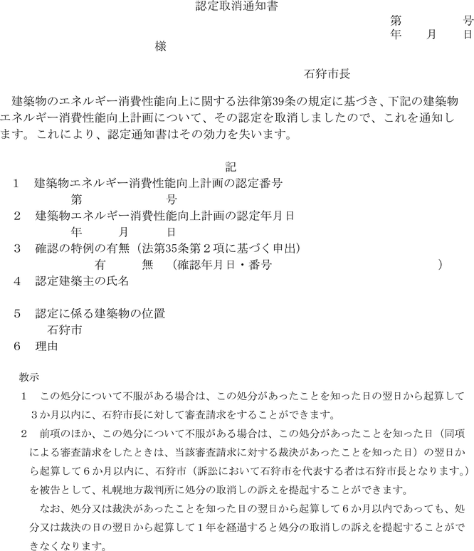
別記第11号様式（その２）（第19条関係）
